
106學年度第1學期家庭教育講座-防治濫用藥物講座活動成果表
研習名稱 | 家庭教育講座 |  | 演講主題 | 防治濫用藥物
演講老師 | 高雄科技大學許震宇老師 |  | 活動地點 | 人文教室
活動時間 | 106年10月 20日  時間：18:40-20:40 |  | 與會人數 | 教師：9人  學生：149人
活動成果 | - 透過許震宇教授的實務經驗談分享，協助學生如何辨識常見毒品的種類和吸毒的嚴重後果。  - 協助學生瞭解相關法例及戒毒機購，學會拒絕毒品。
備註 | 活動照片
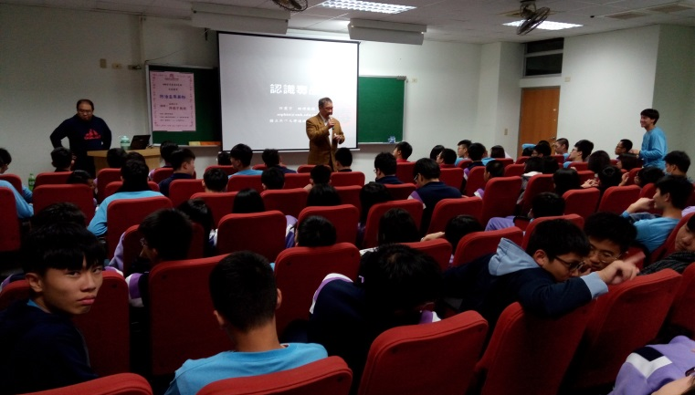 |  | 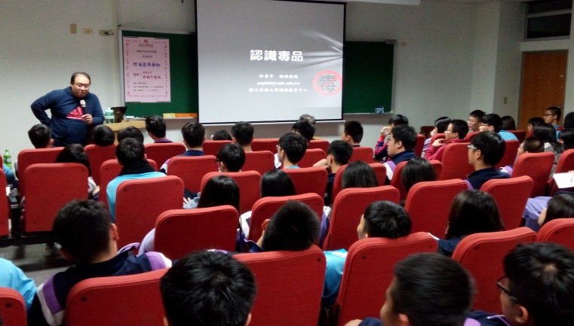
校長簡介許震宇教授 |  | 許震宇影片講解認識毒品
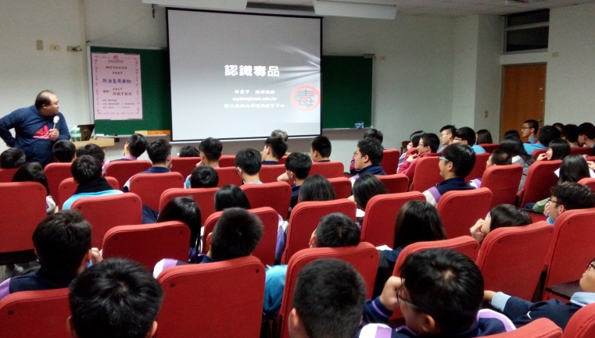 |  | 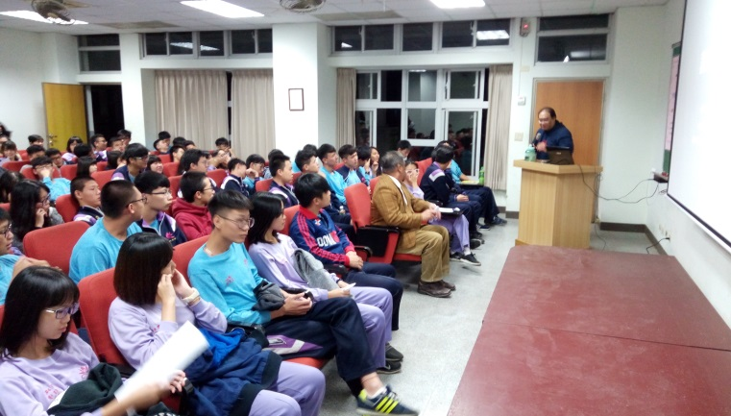
學生但認真地聆聽演講課程 |  | 學生們認真地聆聽了解演講課程
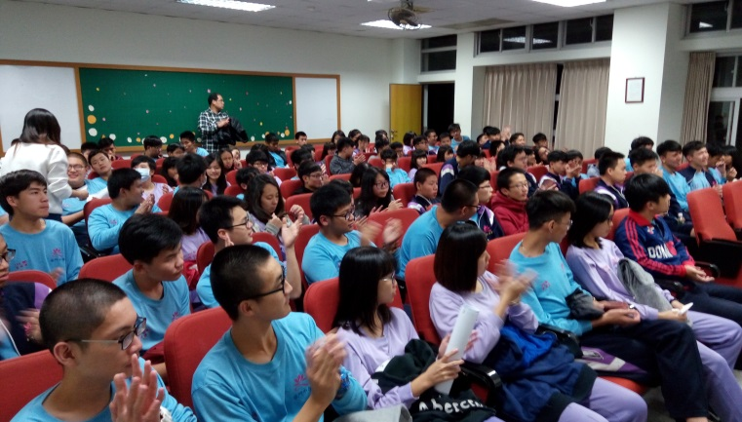 |  | 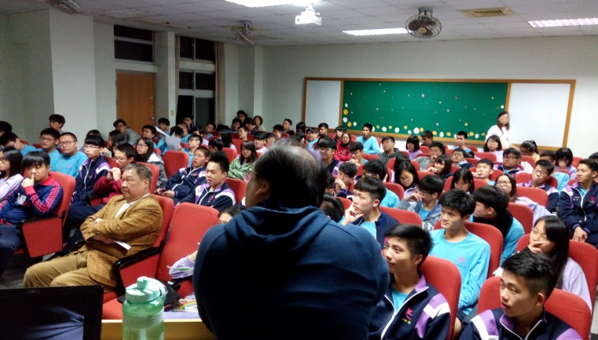
許教授與學生探討防治濫用藥物實例經驗 |  | 許教授講解防治濫用藥物案例
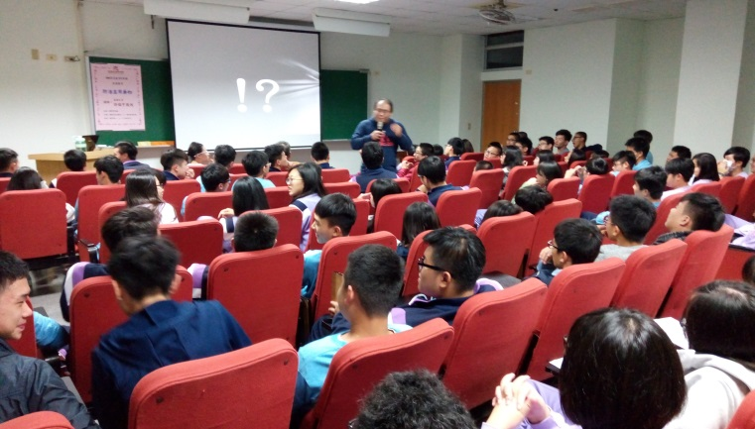 |  | 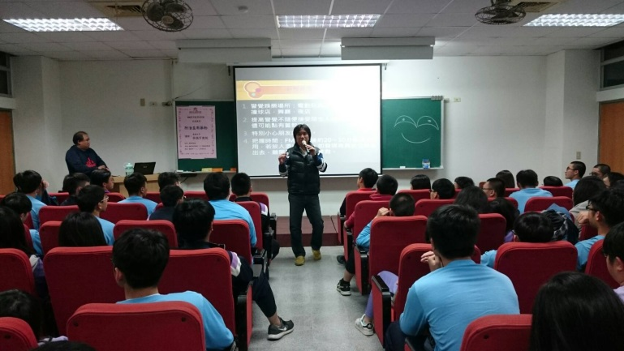
許教授與學生探討防治濫用藥物實例經驗 |  | 講座結束由輔導主任補述防治濫用藥物的重要性
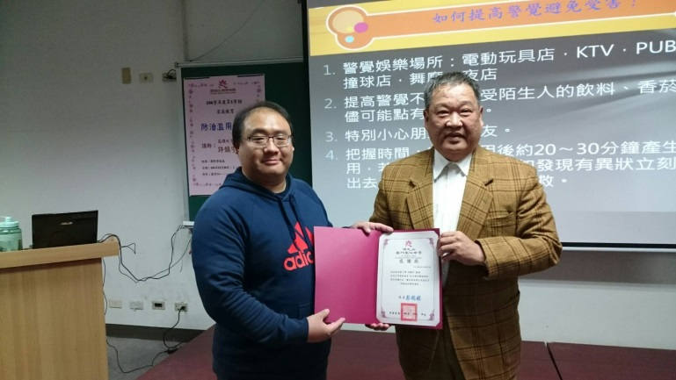 |  | 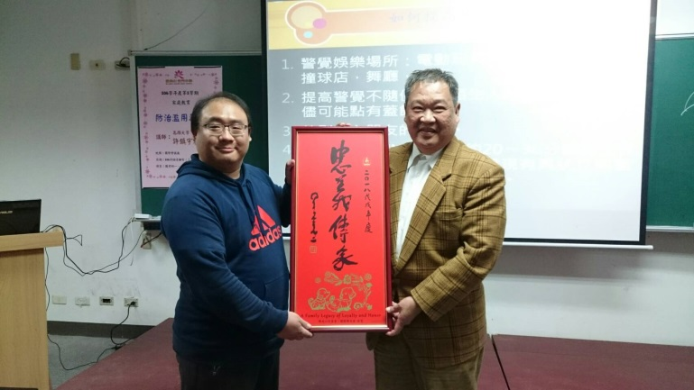
課後由校長代表學校致贈陳博士結緣品 |  | 課後由校長代表學校致贈陳博士結緣品

